**江苏省仪征中学2023-2024学年度第一学期高三语文学科导学案**

**变换句式 第一课时**

研制人：王颖 审核人：周建芸

班级 姓名 学号 授课日期：

**本课在课程标准中的表述：**

现代汉语表情达意有丰富的句式可供选择，不同的句式表达，其效果肯定会有所区别。2023年新高考试卷中“句式”关键词的出现，意味着对“句式表达”这一基本的语言技能的重视。当然，在新课改新高考的大背景下，“句式表达”单独设题考查可能性不大，而是设置一定的情境，与其他考点一起综合考查。

因此，复习时要以“句式表达”为中心，掌握常见句式的特点及表达效果，以及一些句式变换技巧。

**一、内容导读**

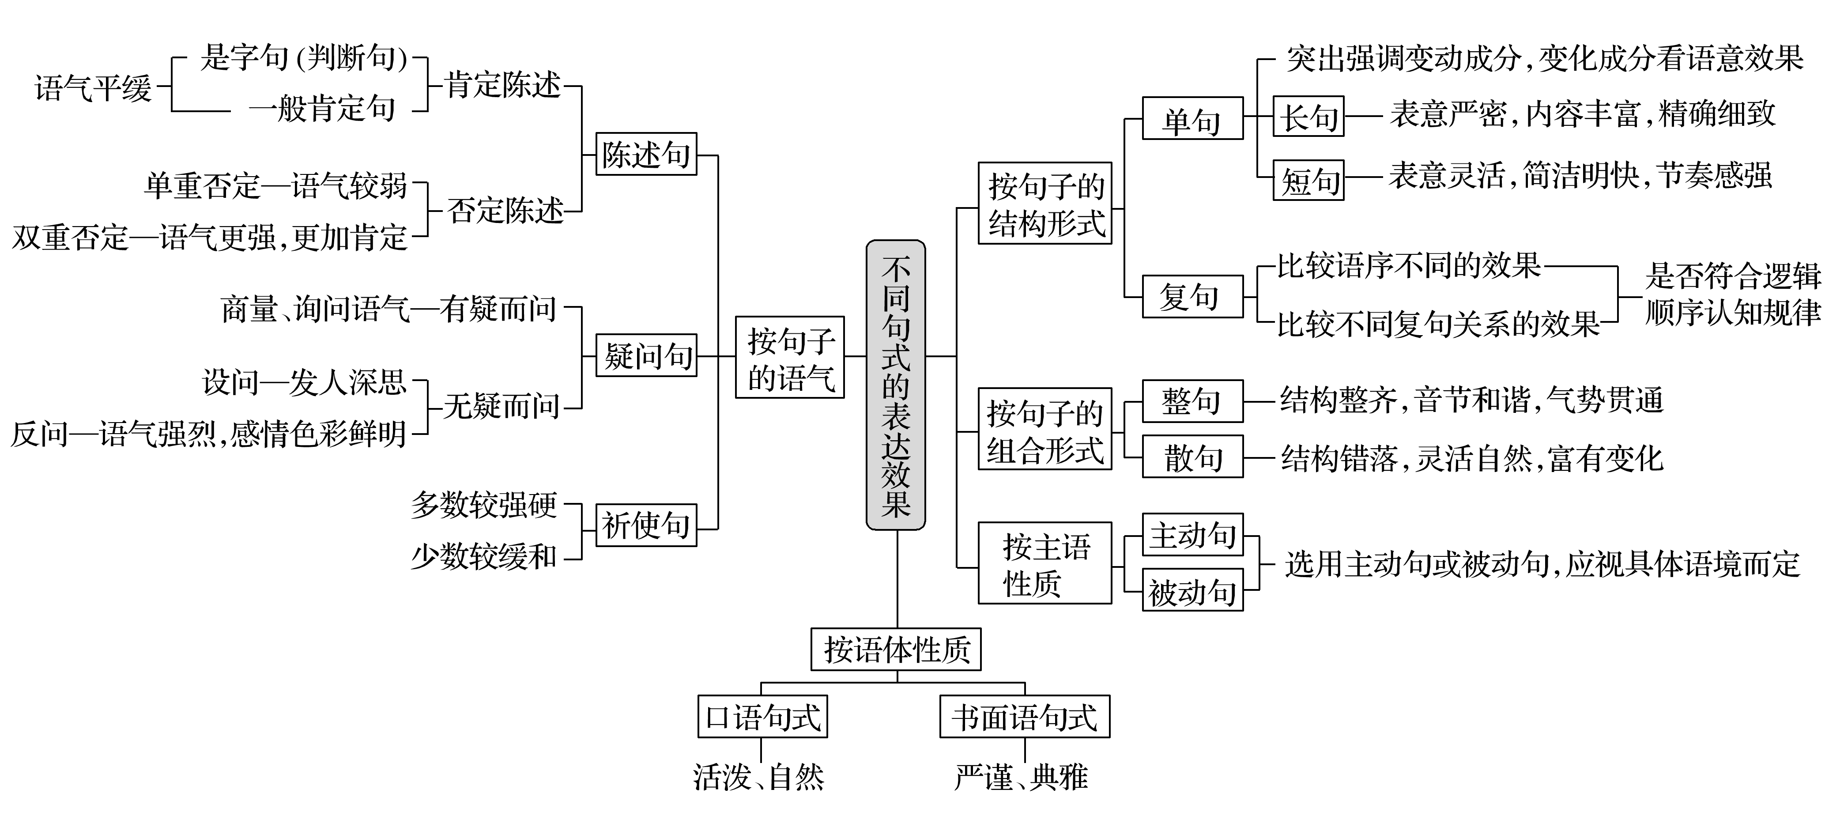

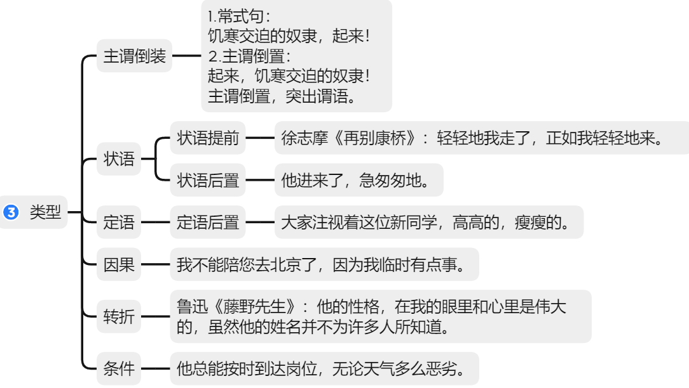

变式句

**二、素养导航**

1.通过真题与典题，明确变换句式的命题特点和题型模式。

2.自主学习与合作探究相结合，进一步掌握相应的解题技巧，切实提高答题能力。

**江苏省仪征中学2022-2023学年度第二学期高二语文学科作业**

**变换句式 第一课时**

研制人：王颖 审核人：周建芸

班级 姓名 学号 时间： 作业时长：45分钟

**一、巩固导练**

1.请按要求变换句式。

（1）每一场真正的革命都大大推动了社会生产力的发展。（改为反问句）

（2）美国军用侦察机在我国南海上空把由王伟驾驶的我国一架军用飞机撞毁。（改为被动句）

（3）我们沐浴着新时代的阳光，感到无比自豪。（改为双重否定句）

（4）一只美丽的蝴蝶在花丛中飞舞。（改为定语后置句）

（5）我在星星的怀抱中微笑。（改为状语后置句）

2.请分别用一个否定句概括上文各段的主要意思。每句不超过10个字。

孩子身高发育的影响因素中，父母的遗传占到60%~70%，但遗传之外，营养、运动、睡眠、心理以及疾病、环境等因素也会使得孩子身高存在差异。所以，父母高，孩子不一定高。

民间有种说法，“二十三，蹿一蹿”，这让很多家长对于孩子身高的增长采取等待态度，实际上，十八岁以后还能显著长高的现象非常少见，孩子身高迅速增长的时间段比家长们想象的要早，有的甚至七岁就开始了。对于多数孩子，孩子十八岁时身高已经基本定型。这意味着，如果家长干预过晚，便可能错过孩子身高的快速增长期。

研究表明，补充营养是一种积极有效的增高手段，于是一些家长就一味给孩子补充各种营养。其实，光补充营养是不够的，锻炼身体、保证睡眠也是必不可少的。

**二、拓展导练**

（2020年新高考全国Ⅰ卷·山东卷语文试题）

3.原句：往小碟子里倒了醋和辣椒油，然后在酸和辣的合奏里，我把饼和粥都一扫而光，又心满，又意足。

文中画波浪线的句子可以改写成:“我心满意足地把饼和粥都一扫而光。” 从语义上看二者基本相同，为什么说原文表达效果更好?（4分）

（2023年全国乙卷）阅读下面的文字，完成下面小题。

郭老头、耿老头，俩老头，这两个老头，从前面看，像五十岁；从后面看，像三十岁，他们今年都已经做过七十整寿了，身体真好！郭老头能吃饭，斤半烙饼卷成一卷，攥在手里，蘸一点汁，几口就下去了。他这辈子没有牙疼过。耿老头能喝酒。他拿了茶碗上供销社去打酒，一手接酒，一手交钱，售货员找了钱给他，他亮着个空碗：“酒呢？”售货员有点忧伤：记得是打给他了呀！——售货员低头数钱的功夫，二两酒已经进了他的肚了，俩老头非常“要好”——这地方的方言，“要好”是爱干净爱整齐的意思，不论什么时候，上唇的胡子平崭乌黑，下巴的胡子刮得溜光。浑身的衣服，袖子是袖子，领子是领子，一个纽扣也不短。俩老头还都爱穿靸鞋，斜十字实纳帮，皮梁、荡底，是托人在北京步云斋买的。这种鞋过去是专门卖给抬轿的轿夫穿的，后来拉包月车的车夫也爱穿，抱脚，精神！

俩老头焦不离孟，孟不离焦。年下办年货，一起去；四月十八奶奶庙庙会，一起去；开会，一起到场；送人情出份子，一起进门。生产队有事找他们，队长总是说：“去！找找俩老头！”“俩老头”不是“两个老头”的意思，是说他们特别亲密的关系。类似“哥俩”、“姐俩”，按说应该叫他们“老头俩”，不过没有这么说话的，所以人们只能叫他们“俩老头”。

4. 文中画波浪线的句子如改成：“年下办年货、四月十八奶奶庙庙会、开会、送人情出份子，都一起去。”语义基本相同，但原文表达效果更好，为什么？

★**三、选做题**

5.阅读下面的文字，请分别用一个转折句概括各段的主要意思。每句不超过30个字。

数据显示，我国新能源汽车产业产销量连续5年居世界首位，累计推广新能源汽车超过450万辆，占全球50%以上。然而，在买与不买的选择中，续航难题还是难倒了不少人。只有解决续航难题，新能源汽车才能真正走进千家万户。

随着充电桩建设的不断提速，新能源汽车的充电难问题得到局部缓解，目前全国各类充电桩保有量已超过130万个。不过，私人充电桩安装率偏低，公共充电桩利用率不高，充电桩的使用体验也不佳。既要“装得上”，也要“用得好”，充电模式改进还有很长的路要走。

相比于充电模式，换电模式速度更快、效率更高。只不过，由于换电站建站成本不菲、维护成本太高，再加上电池型号不统一、不兼容等因素，推广普及换电模式也遇到了不小的困难。

6.阅读下面的文字，请用一个反问句概括第1段内容，用一个否定句概括第2段内容。每句不超过15个字。

现在大多数家长在关注孩子身高时，往往更多地考虑遗传、营养、运动、疾病等因素，却忽略了情绪对身高的影响，其实好心情也是促进孩子长高的重要因素。如果经常吓咙、训斥甚至打骂孩子，孩子的情绪就会受到不良影响，这会影响生长激素的分泌，影响孩子长高。

除了情绪，睡眠也是一个重要因素。生长激素夜间分泌达到高峰，睡眠促进体力恢复，促进骨钙沉积，促进营养物质吸收。固定的入睡和起床时间有利于孩子形成规律稳定的睡眠周期，刺激人体分泌更多的生长激素，能更高效地帮助孩子长高。对于那些睡得晚的孩子，家长也不必操之过急，应该循序渐进帮孩子建立一个规律的睡眠周期。

7.请分别用一个疑问句概括上文各段的主要意思。每句不超过15个字。

2018年12月8日，嫦娥四号月球探测器从我国西昌卫星发射中心启程，奔赴月球背面，在嫦娥三号的基础上更深层次更加全面地探测月球地质、资源等方面的信息，完善月球档案资料。

月球，作为地球的唯一卫星，它始终是相对固定的一面面向地球，另一面则背向地球，长期以来，科学家们都对看不到的月球背面充满好奇，但是由于技术等诸多因素，目前还没有任何航天器着陆在月球背面，那么，这次嫦娥四号到月球背面，就有可能获得到目前为止还没有在月球正面发现的珍贵数据。

受到月球本身的阻隔，着陆在月球背面的探测器是无法与地球保持通信的。同时月球正面有许多宽阔的平原，尽管有许多陨石坑，但坑底相对平整。相较而言，月球背面的地形非常复杂 ，不仅陨石坑更多，地势也更加陡峭。为了安全着陆，嫦娥四号采取的是近乎垂直的降落方式。

8．墙上的挂钟，曾是我童年最爱看的一道风景。我对它有一种说不出的崇拜，因为它掌管着时间，我们的作息似乎都受着它的支配。到了指定的时间，我们得起床上学，得做课间操，得被父母吆喝着去睡觉。它就是一个看不见形影的家长，严厉而又古板。但有时候它又充满温情，比如除夕夜里，它的每一声脚步都给我们带来快乐。我那时天真地以为时间是被一双神秘的大手放在挂钟里的，它每时每刻地行走着，走得不慌不忙，气定神凝。

文中画波浪线的句子可以改写成：“它就是一个看不见形影的严厉而又古板的家长。”从语义上看二者基本相同，为什么说文中句子表达效果更好?（4分）

**四、补充练习**

9.阅读下面的文字，请拟两个标题，一个用疑问句，一个用否定句。每个标题不超过15个字。

互联网技术的发展，让人们逐渐进入数字生活，老年群体也不例外。有数据显示，我国60岁以上老年网民占总网民的比例正在迅速增大。

不过，视频通话、上网购物、转发分享等新技术在给老年群体带来便利的同时，也给他们带来了一些不便。如何帮助老年群体摆脱“数字困境”，让他们更顺畅地拥抱数字生活？当务之急是要为他们提供优质方便的数字服务，而这需要政府部门、社会、家庭的共同努力。

政府部门要出台具体措施，通过组织培训、强化服务等为老人们创设共享互助的老龄化友好数字环境。对一些互联网平台来说，要在应用开发中注重老年人的需求和习惯，如研制专门的老人手机APP，既保留基本功能，又操作简单，让老人用起来方便快捷。而年轻的家庭成员也有义务、有责任帮助老人，避免亲人被遗忘在数字时代之外。

10.阅读下面的文字，完成下面小题。

窗外的一片绿，使我想起了年少时在台湾念书的岁月。那时我住在台北和平东路一个大杂院里，院子里盖了几栋简陋的平房，住了好几家人。武侠小说家古龙小时候也住在那里，他不爱念书，只想写小说，大家叫他“熊家的儿子”。院子中间是公用的空地，养鸡的养鸡，放狗的放狗，剩下窄窄的角落，长了一些不起眼的花花草草，也不知道是谁种下的。水沟边种了几株美人蕉，有红有黄，叶子呈卵状椭圆形。尽管品种普通，在晨曦夕照中，也曾摇曳生姿，增添了不少生活的情趣。

文中画线的句子也可以改写成：“长了一些也不知道是谁种下的不起眼的花花草草。”为什么原文的表达效果更好？请简要分析。

11.阅读下面的文字，请分别用一个否定句概括各段的主要意思，并使之构成整句，每句不超过15个字。

一座完善的建筑，须有三个要素：适用，坚固，美观。建筑本身常常是时代环境的写照。建筑里一定不可避免的，是反映这个时代的智识、技能、思想、制度、习惯，当然也反映这个地方的地理气候。因此，适用是适合于当时当地人民生活习惯、气候环境。

天然材料种类很多，但不一定被人采用，被选用的材料，更不一定最坚固，最易驾驭。石料本身比木料坚固，然在中国用木达到了高度的圆满，用石则甚不当，且建筑上的各种问题常不能独用石料解决，即有用石料处亦常发生弊病，反比木质的部分容易损毁。

建筑上的美，浅而易见的，当然是轮廓，色彩，材质等，但美的大部分精神却蕴于其权衡中，如长与短之比，平面上各大小部分之比较分配，立体上各体积各部分之轻重均等，所谓增一分则太长，③减一分则太短。建筑是为解决生活上各种实际问题而结构出来的物体，所以无论美的精神多缥缈，建筑上的美，是不能脱离合理的、有机能的、有作用的结构而独立。